 | STAATSCOURANT | Nr. 37917
 | STAATSCOURANT | 30 december
 | STAATSCOURANT | 2014
 | Officiële uitgave van het Koninkrijk der Nederlanden sinds 1814.

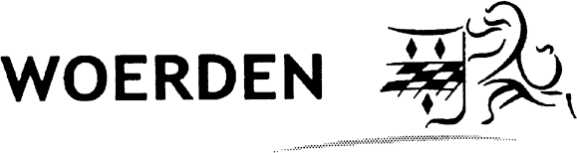
Omgevingsvergunning voor uitbreiding slachterij op Rietveld 116, Woerden
Burgemeester en wethouders van de gemeente Woerden maken bekend dat zij besloten hebben de omgevingsvergunning te verlenen voor het oprichten of veranderen van een inrichting door de uitbreiding van een slachterij op het adres Rietveld 116 in Woerden (artikel 2.1, lid 1, sub e juncto artikel 3.10, lid 1, sub c, Wabo).
U kunt het besluit met de bijbehorende stukken inzien bij het Omgevingsloket (op afspraak) en op www.woerden.nl. Voor informatie over dit besluit of het mondeling indienen van een zienswijze kunt u binnen de ter inzage termijn een afspraak maken via een medewerker van het Omgevingsloket. Bel voor een afspraak met telefoonnummer 14 0348.

